2023年10月20日
日本国際学園大学 仙台事務局 広報
報道関係各位

2024年4月開学する国際・語学系大学 日本国際学園大学
東北地方高等学校卒業見込み者向け初年次つくばキャンパス生活支援制度

2024年4月に開学する日本国際学園大学（運営母体：学校法人 日本国際学園：茨城県つくば市、 仙台事務局：宮城県仙台市青葉区、 学園長：橋本 綱夫）は、2024年度入学者対象に、東北地方 高等学校卒業見込み者向け初年次つくばキャンパス生活支援制度を行う。
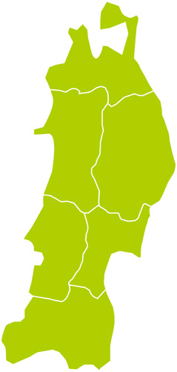

令和6年度の入学生において
初年次はつくばキャンパスで、つくばの先輩達と触れ合えるキャンパスライフを体感。
- 基礎ゼミの中で、大学2年生との協働的な学びを行うため、初年次はつくばキャンパス にて全員
が基盤教育を学ぶ。
- 2年次よりつくばキャンパス・仙台キャンパスに分かれて専門教育を学ぶ充実した体制で教育に
あたります。

支援内容
1. 入学金10万円免除
2. 初年次授業料半額免除
現住所が東北6県（青森県、岩手県、宮城県、秋田県、 山形県、福島県）であることが対象。
確認のため、居住地の証明を求める場合がある。

学校法人 日本国際学園について
1923年に東京市牛込区市ヶ谷富久町に家政研究所を開設、1925年に東京家政学院開学以来およそ100年の歴史を経て、2016年筑波学院大学の「経営情報学科」を「ビジネスデザイン学科」に名称変更。
2024年4月に大学名を筑波学院大学から日本国際学園大学に変更、つくばキャンパス、仙台キャンパス
開学。
【概要】
本学所在地 〒305-0031
茨城県つくば市吾妻3丁目1番地
029-858-4811（代表）

仙台事務局 〒980-0022
仙台市五橋2丁目1⁻13 東北外語学園内
022-222-8659（代表）

学園長 橋本 綱夫

事業内容 日本国際学園グループとして、大学の運営を始め、専門学校、幼稚園等の運営を展開して
おります。
日本国際学園グループ
筑波学院大学（茨城県つくば市）→2024年4月より日本国際学園大学に名称変更
東北外語観光専門学校（宮城県仙台市青葉区）
キャスウェルホテル＆ブライダル専門学校（宮城県仙台市青葉区）
日本国際学園大学利府おおぞら幼稚園（宮城県宮城郡利府町）
日本国際学園大学利府第二おおぞら幼稚園（宮城県宮城郡利府町）
日本国際学園大学せいがん幼稚園（宮城県多賀城市）
日本国際学園大学坪井幼稚園（千葉県船橋市）
日本国際学園大学はくと幼稚園（千葉県成田市）
日本国際学園大学村上幼稚園（千葉県八千代市）
他

HP https://www.japan-iu.ac.jp/

